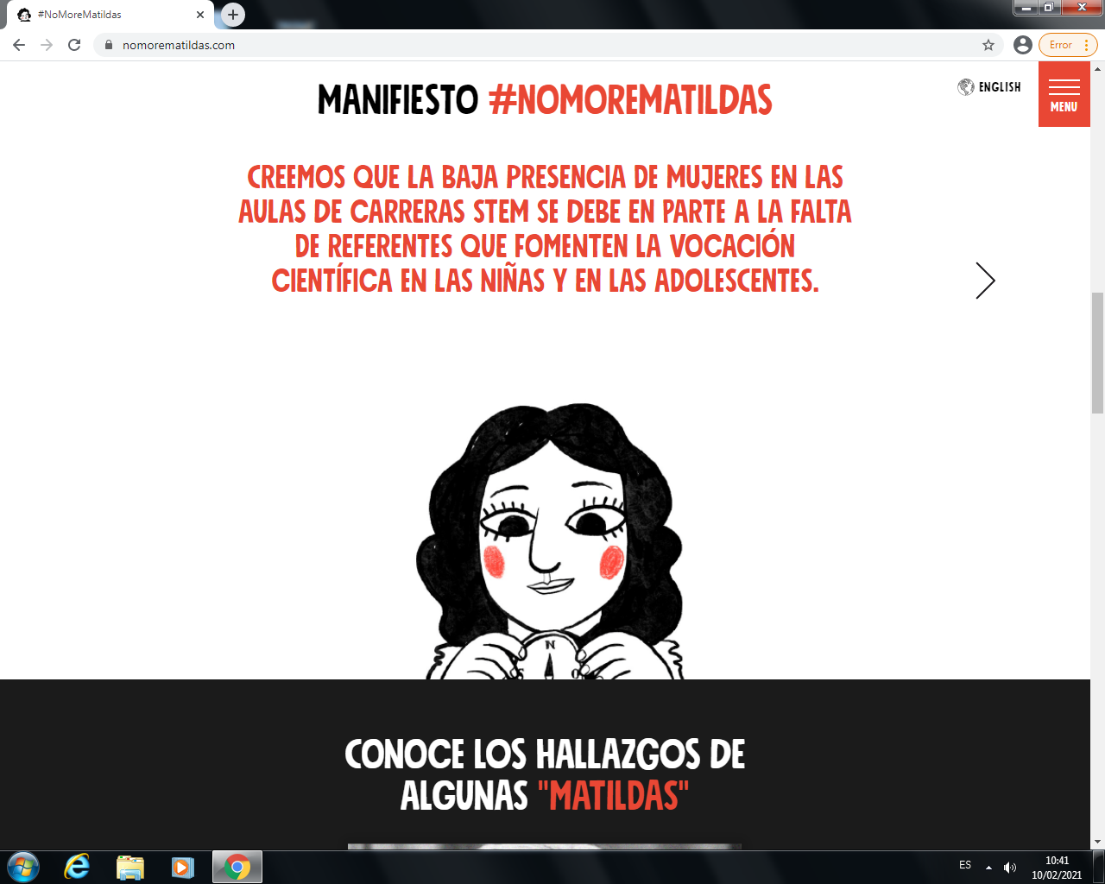
11 FEBRERO DÍA DE LA MUJER Y LA NIÑA EN LA CIENCIA

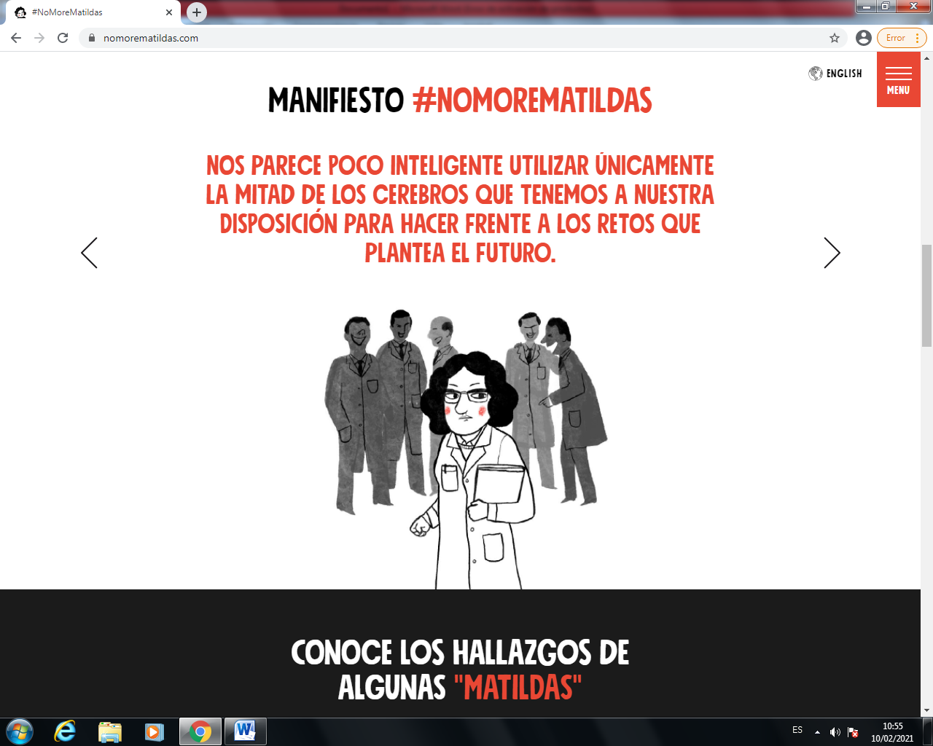
11 FEBRERO DÍA DE LA MUJER Y LA NIÑA EN LA CIENCIA

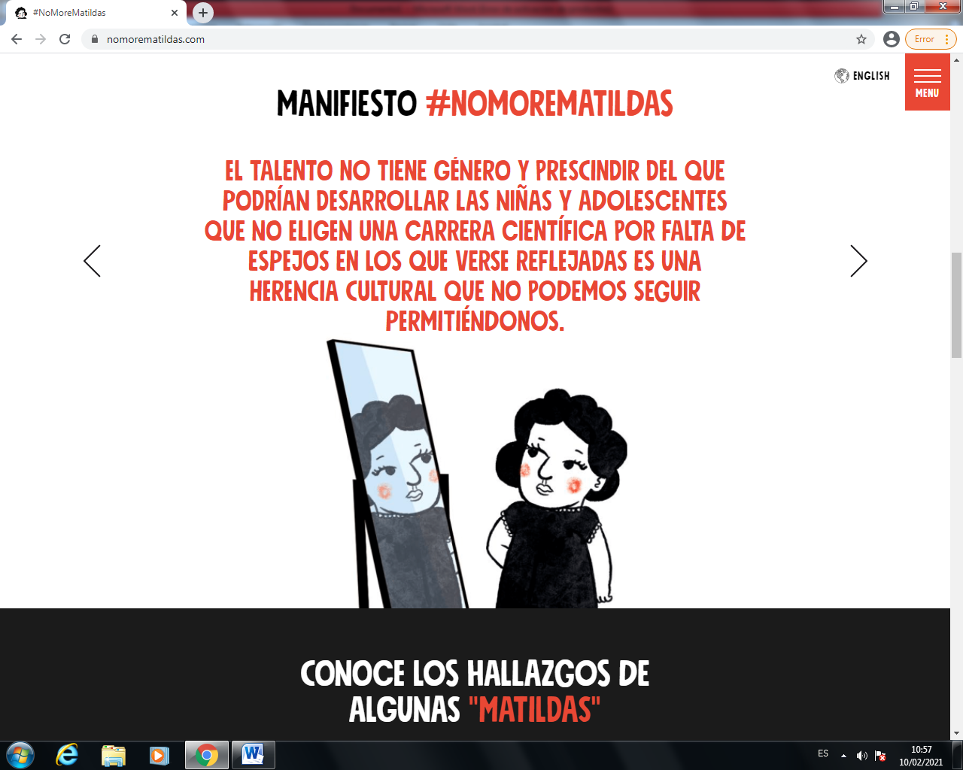
11 FEBRERO DÍA DE LA MUJER Y LA NIÑA EN LA CIENCIA

